Отчёт по лабораторной работе №2
  - Иммитационное моделирование
Арбатова Варвара Петровна
Содержание

1. Цель работы
Выполнить предложенный код и изучить, как работают модели SIR и Лотки-Вольтерры

2. Задание
— Создать рабочий каталог для кода. — Установить необходимые пакеты. — Выполнить предложенный код. — Преобразовать код в литературный стиль. — Сгенерировать из литературного кода: — чистый код; — jupyter notebook; — документацию в формате Quarto. — Выполнить код из jupyter notebook. — Интегрировать документацию в формате Quarto в отчёт. — Добавить в код в литературном стиле вычисление для набора параметров. — Сгенерировать из литературного кода с параметрами: — чистый код; — jupyter notebook; — документацию в формате Quarto. — Выполнить код из jupyter notebook с параметрами. — Интегрировать документацию с параметрами в формате Quarto в отчёт

3. Теоретическое введение
Модель SIR есть классическая и фундаментальная математическая модель эпиде- миологии, описывающая распространение инфекционного заболевания в закры- той популяции [2; 3]
Модель SIR делит всю популяцию на три взаимосвязанные группы (компартменты), что отражено в её названии: — 𝑆 — Susceptible (Восприимчивые): люди, которые не болели, не имеют иммунитета и могут заразиться. — 𝐼 — Infectious (Инфицированные/Заразные): люди, которые в данный момент больны и могут передавать инфекцию. — 𝑅 — Recovered (Выздоровевшие/Удаленные): люди, которые переболели и приобрели иммунитет (или умерли). Они больше не участвуют в процессе передачи. Основная цель модели: не предсказать судьбу конкретного человека, а понять общую динамику эпидемии — будет ли она разрастаться, как быстро, сколько людей в итоге переболеет, как влияют карантинные меры.
Модель Лотки-Вольтерры — это фундаментальная математическая модель в экологии, описывающая динамику взаимодействия двух видов: хищников и жертв. Она была независимо предложена в 1920-х годах: — Альфредом Лоткой (1925) для химических реакций [5; 6]. — Витторио Вольтеррой (1926) для объяснения колебаний улова рыбы в Адриатическом море [8; 9]. Модель демонстрирует, как даже простая система взаимодействий может порождать сложные колебательные режимы, объясняя циклические изменения численности в природных экосистемах.

4. Выполнение лабораторной работы

4.1 Рабочее пространство
Создаю рабочее пространство по гайду из первой лабораторной работы (рис. 1).

Рисунок 1: Созданное рабочее пространство
Скачиваю недостающие библиотеки для лабораторной работы (рис. 2).
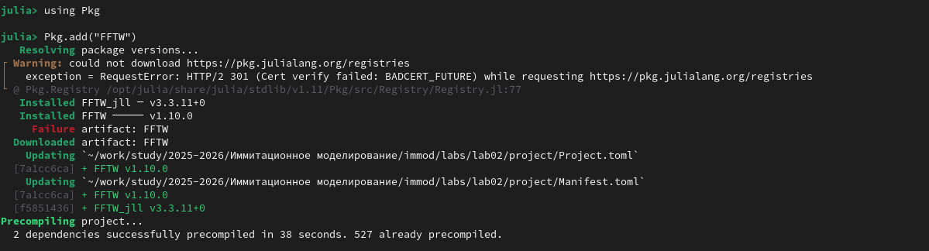
Рисунок 2: Скачивание библиотек

4.2 Модель SIR
using DrWatson
@quickactivate "project"
using DifferentialEquations
using SimpleDiffEq
using Tables
using DataFrames
using StatsPlots
using LaTeXStrings # Для красивого отображения формул на графиках
using Plots
using BenchmarkTools
script_name = splitext(basename(PROGRAM_FILE))[1]
mkpath(plotsdir(script_name))
mkpath(datadir(script_name))
function sir_ode!(du, u, p, t)
(S, I, R) = u
(β, c, γ) = p
N = S + I + R
@inbounds begin
du[1] = -β * c * I / N * S
du[2] = β * c * I / N * S - γ * I
du[3] = γ * I
end
nothing
end
Activating project at `~/work/study/2025-2026/Иммитационное моделирование/immod/labs/lab02/project`
sir_ode! (generic function with 1 method)
Параметры модели
δt = 0.1
tmax = 40.0
tspan = (0.0, tmax)
u0 = [990.0, 10.0, 0.0] # S, I, R
p = [0.05, 10.0, 0.25] # β, c, γ
3-element Vector{Float64}:
0.05
10.0
0.25
Расчет базового репродуктивного числа
R0 = (p[2] * p[1]) / p[3] # R0 = (c * β) / γ
2.0
Создание и решение задачи
prob_ode = ODEProblem(sir_ode!, u0, tspan, p)
sol_ode = solve(prob_ode, dt = δt)
retcode: Success
Interpolation: 3rd order Hermite
t: 15-element Vector{Float64}:
0.0
0.1
0.5331242537191838
1.3919009080055345
2.61021221798537
4.181182326044298
6.180124045228886
8.664952146237743
11.691425523605613
15.27937105275849
19.0829636767576
23.423425969211983
28.429494244539086
33.29877943214063
40.0
u: 15-element Vector{Vector{Float64}}:
[990.0, 10.0, 0.0]
[989.4990153200853, 10.247898072276143, 0.2530866076385313]
[987.1852964117763, 11.391111426852984, 1.4235921613706282]
[981.8312121172252, 14.026022241732, 4.142765641042832]
[972.139229760034, 18.757816192500677, 9.102954047465346]
[954.9905468224117, 27.007704055602183, 18.001749121986144]
[923.070667251774, 41.929769879700146, 34.99956286852594]
[862.6705746724687, 68.49345686513698, 68.83596846239446]
[754.3022914470604, 109.7418645302877, 135.95584402265195]
[595.101409623216, 150.41363540416995, 254.4849549726141]
[442.01411154679107, 154.80694904937002, 403.17893940383897]
[326.895101656965, 119.0685959489173, 554.0363023941178]
[258.5085195746908, 70.11051759777406, 671.3809628275352]
[227.58338228204383, 37.328569316974345, 735.0880484009818]
[209.84121402510556, 14.473644966335414, 775.6851410085591]
Подготовка данных в DataFrame
df_ode = DataFrame(Tables.table(sol_ode'))
rename!(df_ode, ["S", "I", "R"])
df_ode[!, :t] = sol_ode.t
df_ode[!, :N] = df_ode.S + df_ode.I + df_ode.R # Общая численность популяции
15-element Vector{Float64}:
1000.0
1000.0
999.9999999999999
1000.0
1000.0
1000.0
1000.0000000000001
1000.0000000000001
1000.0
1000.0
1000.0
1000.0000000000001
1000.0
1000.0
1000.0
Вывод параметров модели
println("Параметры модели SIR:")
println("β (вероятность заражения) = ", p[1])
println("c (среднее число контактов) = ", p[2])
println("γ (скорость выздоровления) = ", p[3])
println("R0 = c * β / γ = ", round(R0, digits=3))
println("Средняя продолжительность болезни = ", round(1/p[3],
digits=2), " дней")
println("Начальные условия: S0 = ", u0[1], ", I0 = ", u0[2], ", R0 =
", u0[3])
Параметры модели SIR:
β (вероятность заражения) = 0.05
c (среднее число контактов) = 10.0
γ (скорость выздоровления) = 0.25
R0 = c * β / γ = 2.0
Средняя продолжительность болезни = 4.0 дней
Начальные условия: S0 = 990.0, I0 = 10.0, R0 =
0.0
- ОСНОВНОЙ ГРАФИК: динамика всех трех групп
plt1 = @df df_ode plot(:t,
[:S :I :R],
label=[L"S(t)" L"I(t)" L"R(t)"],
xlabel="Время, дни",
ylabel="Количество людей",
title="Модель SIR: Динамика эпидемии",
linewidth=2,
legend=:right,
grid=true,
size=(800, 500))
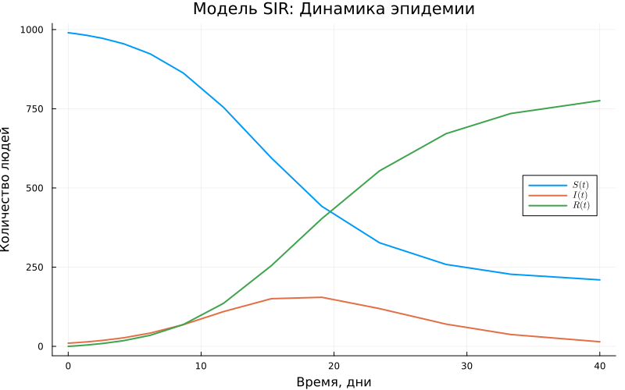
Добавление аннотаций с параметрами
annotate!(plt1, maximum(df_ode.t) * 0.7, maximum(df_ode.N) * 0.8,
text("Параметры:\nβ = $(p[1])\nc = $(p[2])\nγ = $(p[3])\nR0 =
$(round(R0, digits=2))",
8, :left))
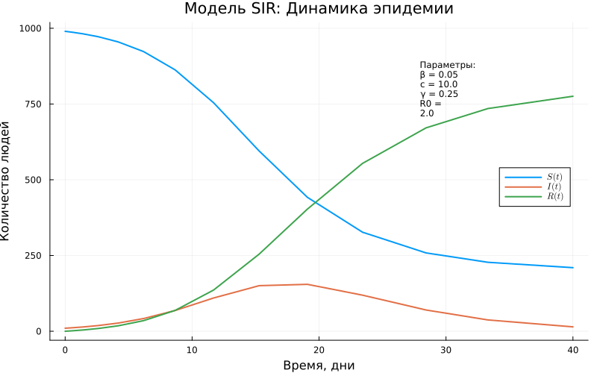
График только инфицированных (I)
plt2 = @df df_ode plot(:t, :I,
label=L"I(t)",
xlabel="Время, дни",
ylabel="Количество инфицированных",
title="Динамика числа зараженных",
color=:red,
linewidth=2,
fill=(0, 0.3, :red),
grid=true,
size=(800, 400))
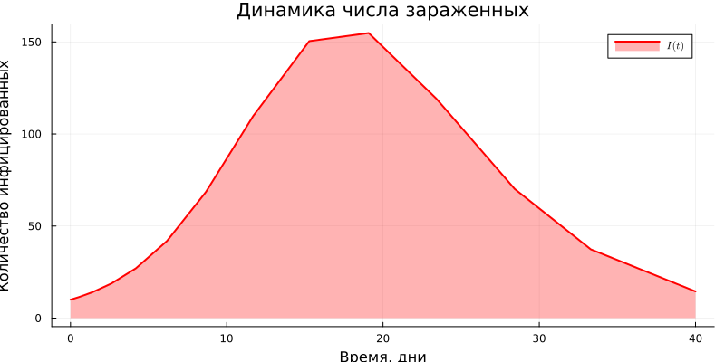
Отметка пика эпидемии
peak_idx = argmax(df_ode.I)
peak_time = df_ode.t[peak_idx]
peak_value = df_ode.I[peak_idx]
vline!(plt2, [peak_time], color=:black, linestyle=:dash,
label=false, linewidth=1)
annotate!(plt2, peak_time, peak_value * 1.05,
text("Пик: $(round(peak_value, digits=1)) на $(round(peak_time,
digits=1)) день",
8, :top))
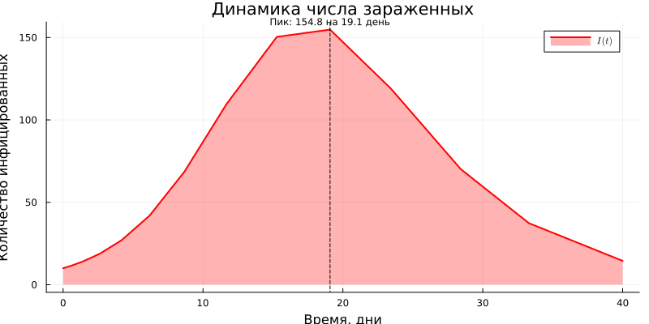
График в логарифмическом масштабе (для анализа экспоненциального роста)
plt3 = @df df_ode plot(:t, :I,
label=L"I(t)",
xlabel="Время, дни",
ylabel="Количество инфицированных (лог. масштаб)",
title="Экспоненциальный рост (лог. шкала)",
yscale=:log10,
color=:red,
linewidth=2,
grid=true,
size=(800, 400))
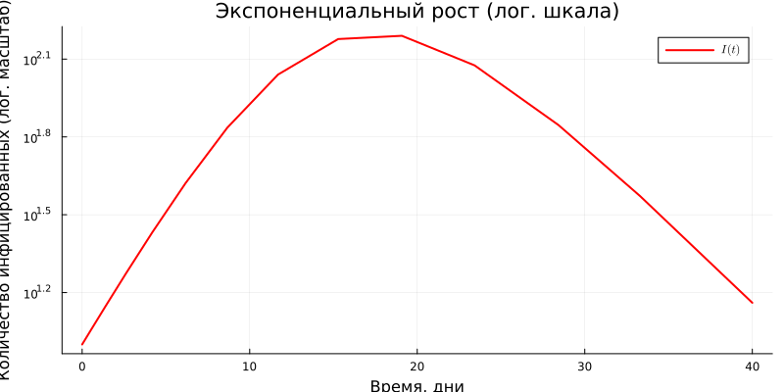
График долей населения (в процентах)
plt4 = @df df_ode plot(:t,
[:S :I :R] ./ df_ode.N .* 100,
label=[L"S(t)/N" L"I(t)/N" L"R(t)/N"],
xlabel="Время, дни",
ylabel="Доля популяции, %",
title="Динамика эпидемии (в процентах)",
linewidth=2,
legend=:right,
grid=true,
size=(800, 500))
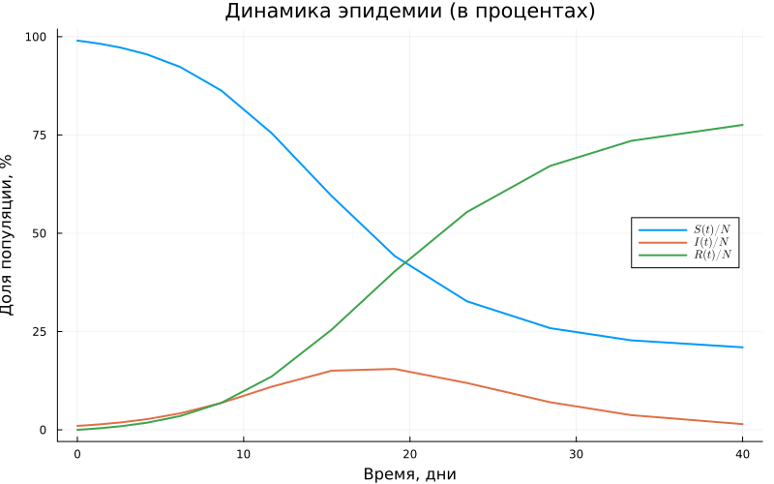
Горизонтальная линия для порога коллективного иммунитета
if R0 > 1
herd_immunity_threshold = (1 - 1/R0) * 100
hline!(plt4, [herd_immunity_threshold], color=:purple,
linestyle=:dash,
label="Порог коллективного иммунитета
($(round(herd_immunity_threshold, digits=1))%)",
linewidth=1.5)
end
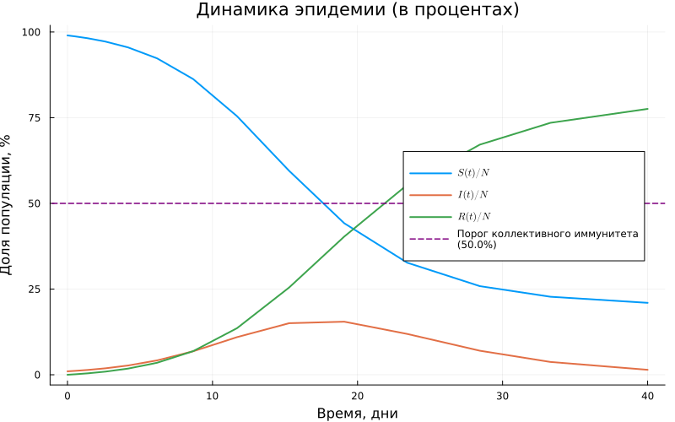
Фазовый портрет (I vs S)
plt5 = plot(df_ode.S, df_ode.I,
label="Фазовая траектория",
xlabel=L"S(t)",
ylabel=L"I(t)",
title="Фазовый портрет SIR модели",
color=:blue,
linewidth=2,
grid=true,
size=(800, 500),
legend=:topright)
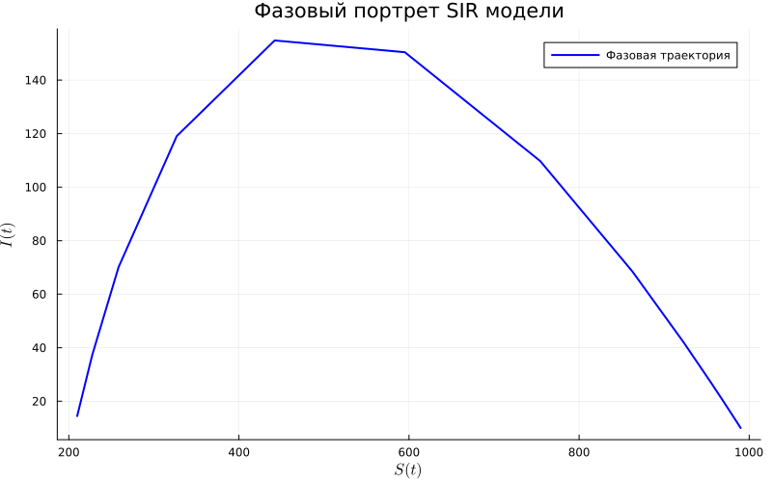
Добавление стрелок направления
for i in 1:50:length(df_ode.S)-1
plot!(plt5, [df_ode.S[i], df_ode.S[i+1]], [df_ode.I[i],
df_ode.I[i+1]],
arrow=:closed, color=:blue, alpha=0.5, label=false)
end
График Rₑ - эффективного репродуктивного числа
df_ode[!, :Re] = R0 .* df_ode.S ./ df_ode.N
plt6 = @df df_ode plot(:t, :Re,
label=L"R_e(t)",
xlabel="Время, дни",
ylabel=L"R_e",
title="Динамика эффективного репродуктивного числа",
color=:green,
linewidth=2,
grid=true,
size=(800, 400))
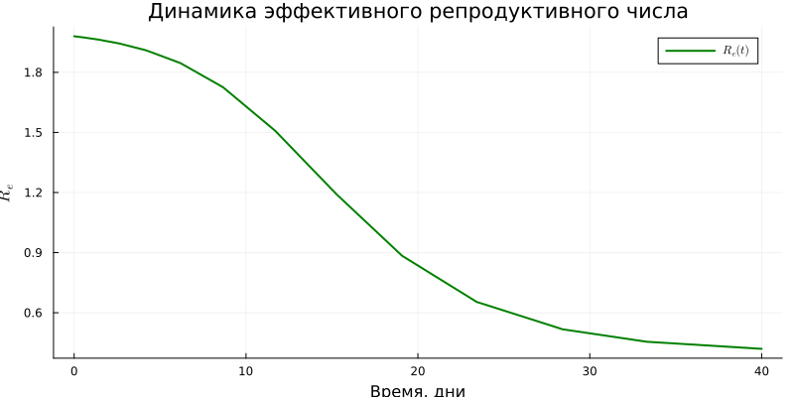
Горизонтальная линия на уровне 1
hline!(plt6, [1.0], color=:red, linestyle=:dash, label="Порог
эпидемии (Rₑ=1)", linewidth=1.5)
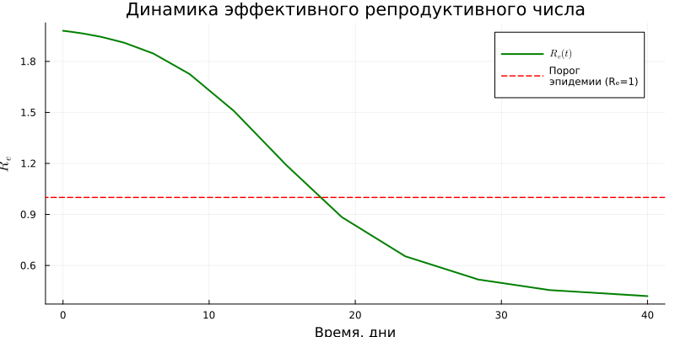
Отметка момента, когда Rₑ становится < 1
cross_idx = findfirst(x -> x < 1, df_ode.Re)
if !isnothing(cross_idx) && cross_idx > 1
cross_time = df_ode.t[cross_idx]
vline!(plt6, [cross_time], color=:black, linestyle=:dash,
label=false, linewidth=1)
annotate!(plt6, cross_time, 1.2,
text("Rₑ<1 с $(round(cross_time, digits=1)) дня", 8, :left))
end
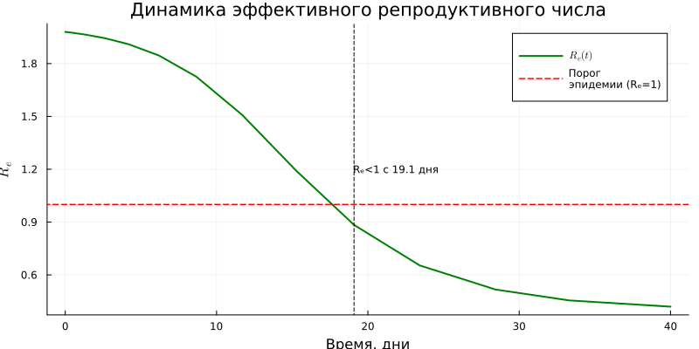
Компактный график всех кривых в одной панели
plt7 = plot(layout=(2, 3), size=(1200, 800))
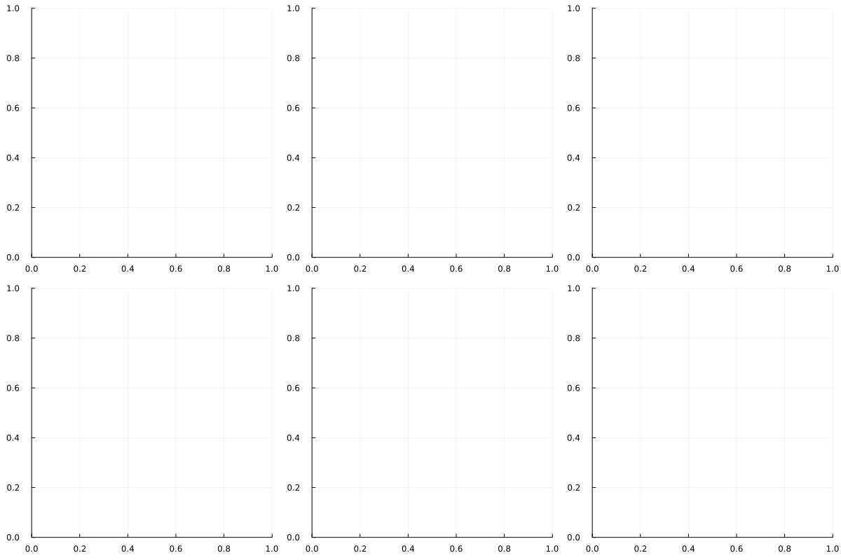
Верхний ряд
plot!(plt7[1], df_ode.t, df_ode.S, label=L"S(t)", color=1,
linewidth=2, title="Восприимчивые")
plot!(plt7[2], df_ode.t, df_ode.I, label=L"I(t)", color=2,
linewidth=2, title="Зараженные")
plot!(plt7[3], df_ode.t, df_ode.R, label=L"R(t)", color=3,
inewidth=2, title="Выздоровевшие")
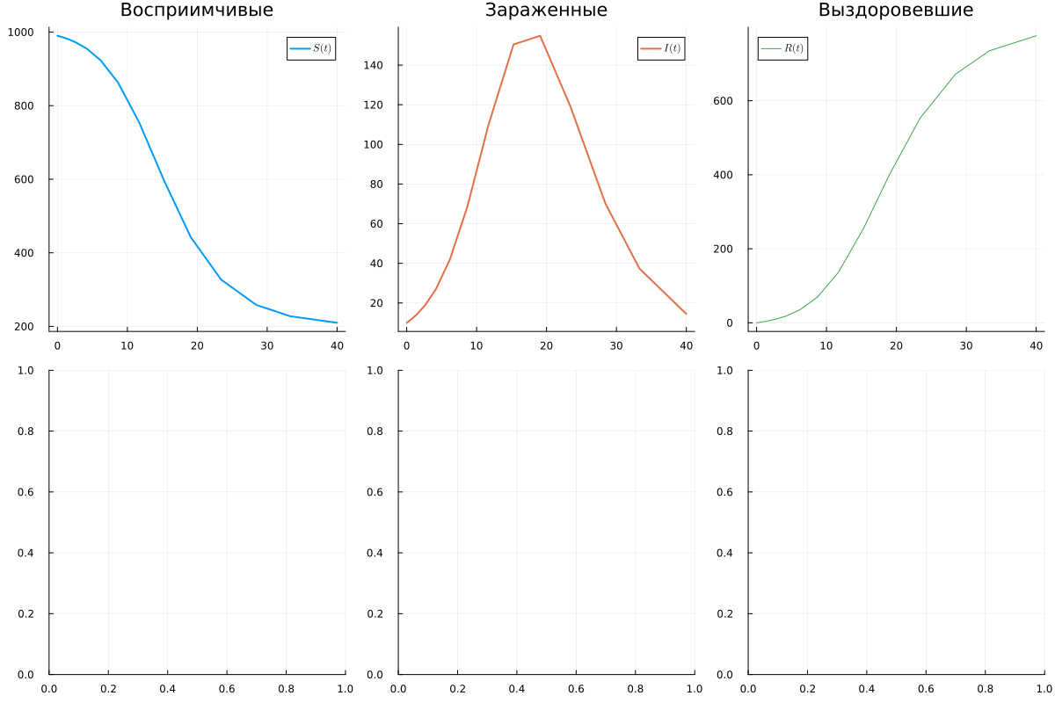
Нижний ряд
plot!(plt7[4], df_ode.t, df_ode.I, label=L"I(t)", color=2,
linewidth=2,
yscale=:log10, title="Лог. масштаб")
plot!(plt7[5], df_ode.S, df_ode.I, label=false, color=4, linewidth=2,
title="Фазовый портрет", xlabel=L"S", ylabel=L"I")
plot!(plt7[6], df_ode.t, df_ode.Re, label=L"R_e", color=:green,
linewidth=2,
title=L"R_e(t)", hline=[1.0], linestyle=:dash, linecolor=:red)
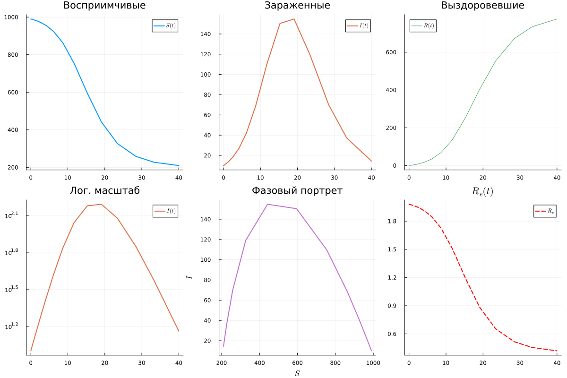
Сохранение графиков
savefig(plt1, plotsdir(script_name, "sir_main.png"))
savefig(plt2, plotsdir(script_name, "sir_infected.png"))
savefig(plt3, plotsdir(script_name, "sir_log_scale.png"))
savefig(plt4, plotsdir(script_name, "sir_percentages.png"))
savefig(plt5, plotsdir(script_name, "sir_phase_portrait.png"))
savefig(plt6, plotsdir(script_name, "sir_effective_R.png"))
savefig(plt7, plotsdir(script_name, "sir_panel.png"))
"/home/vparbatova/work/study/2025-2026/Иммитационное моделирование/immod/labs/lab02/project/plots/startup/sir_panel.png"
Бенчмарк для оценки производительности
println("\nБенчмарк решения:")
@benchmark solve(prob_ode, dt = δt)
Бенчмарк решения:
BenchmarkTools.Trial: 10000 samples with 4 evaluations per sample.
Range (min … max): 6.968 μs … 14.467 ms ┊ GC (min … max): 0.00% … 99.72%
Time (median): 10.565 μs ┊ GC (median): 0.00%
Time (mean ± σ): 13.097 μs ± 145.105 μs ┊ GC (mean ± σ): 11.02% ± 1.00%
█ ▄▄
▄█▇▃▄███▅▄▃▂▂▂▁▁▁▁▁▁▁▁▁▁▁▁▁▁▁▁▁▁▁▁▁▁▁▁▁▁▁▁▁▁▁▁▁▁▁▁▁▁▁▁▁▁▁▁▁▁ ▂
6.97 μs Histogram: frequency by time 44.7 μs <
Memory estimate: 17.53 KiB, allocs estimate: 334.
Дополнительный анализ
println("\n=== АНАЛИЗ РЕЗУЛЬТАТОВ ===")
println("Общая численность популяции (контроль): N = ",
round(df_ode.N[1], digits=1))
println("Пиковое число зараженных: I_max = ", round(peak_value,
digits=1))
println("Время достижения пика: t_peak = ", round(peak_time,
digits=1), " дней")
println("Итоговое число переболевших: R(∞) = ", round(df_ode.R[end],
digits=1))
println("Доля переболевших: ", round(df_ode.R[end]/df_ode.N[1]*100,
digits=1), "%")
if R0 > 1
println("\nТеоретический анализ:")
println(" - Порог коллективного иммунитета: ",
round((1-1/R0)*100, digits=1), "%")
println(" - Теоретический пик при S/N = 1/R0 = ", round(1/R0,
digits=3))
end
=== АНАЛИЗ РЕЗУЛЬТАТОВ ===
Общая численность популяции (контроль): N = 1000.0
Пиковое число зараженных: I_max = 154.8
Время достижения пика: t_peak = 19.1 дней
Итоговое число переболевших: R(∞) = 775.7
Доля переболевших: 77.6%
Теоретический анализ:
- Порог коллективного иммунитета: 50.0%
- Теоретический пик при S/N = 1/R0 = 0.5
SIR — это классическая компартментная модель в эпидемиологии, описывающая распространение инфекционного заболевания в популяции. Название происходит от трёх состояний индивидов:
- S (Susceptible) — восприимчивые к болезни (здоровые, но могут заразиться)
- I (Infectious) — инфицированные (заразны и могут передавать болезнь)
- R (Recovered) — выздоровевшие (приобрели иммунитет и больше не участвуют в распространении)
Модель описывается следующей системой ОДУ:
$$\left\{\begin{matrix}\frac{dS}{dt}=−β⋅S⋅I \\ \frac{dI}{dt}=β⋅S⋅I−γ⋅I \\ \frac{dR}{dt}=γ⋅I\end{matrix}\right.$$
Параметры модели - $β$ — коэффициент передачи инфекции (скорость заражения) - $γ$ — коэффициент выздоровления (обратная величина средней продолжительности болезни)
Базовое репродуктивное число Важнейший эпидемиологический показатель:
$$R_{0}=\frac{β⋅S_{0}}{γ}$$
- $R_{0}>1$ — эпидемия разрастается
- $R_{0}<1$ — эпидемия затухает
Основные свойства - Полное население $N=S+I+R$ остаётся постоянным - Модель не учитывает рождаемость, смертность (кроме выздоровления) и миграцию - Подходит для острых инфекций с пожизненным иммунитетом (корь, грипп и др.)
На прикрепленном скриншоте виден анализ результатов выполнения предложенного кода (рис. 3).
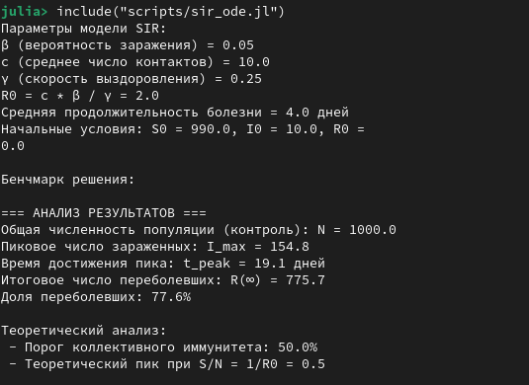
Рисунок 3: Анализ результатов
В коде также прописано создание графиков для наглядности результатов. Все они на одном изображении приложенны ниже (рис. 4).
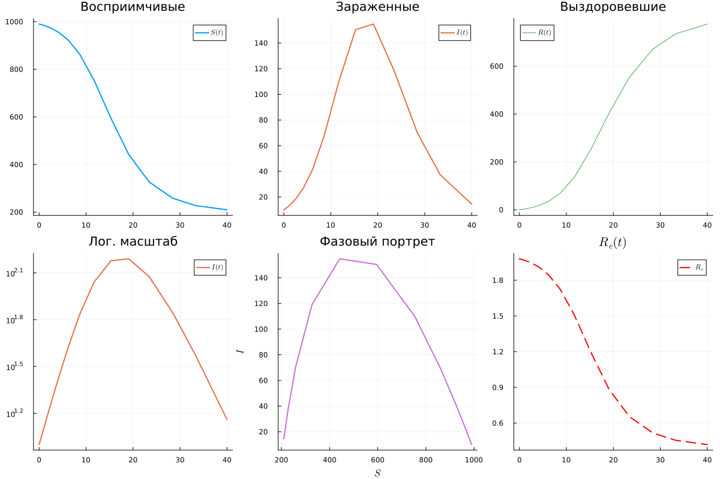
Рисунок 4: Графики SIR
С помощью файла, созданного в хоже выполнения лабораторной работы номер 1, создаю читсый код, markdown и jupyter notebook одной командой (рис. 5).
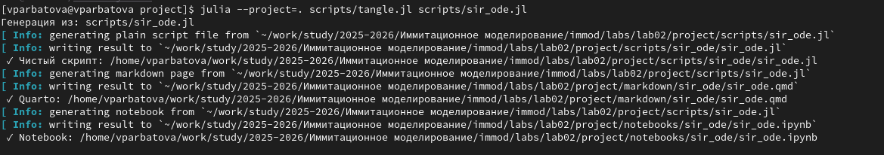
Рисунок 5: Создание файлов
Выполняю jupyter notebook, получаю все те же результаты (рис. 6).
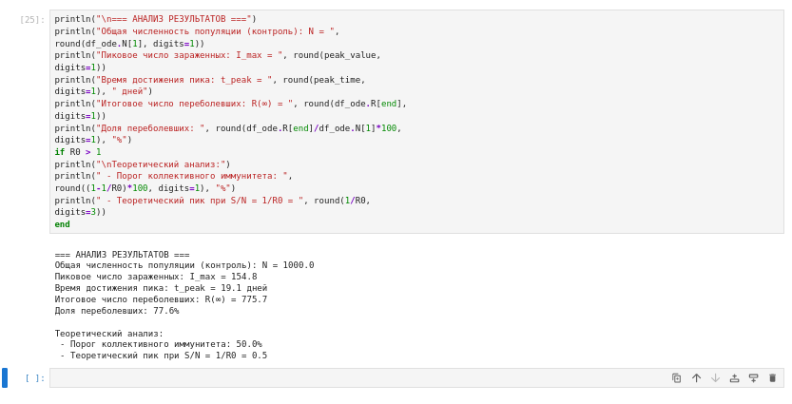
Рисунок 6

4.3 Модель Лотки-Вольтерры
using DrWatson
@quickactivate "project"
using DifferentialEquations
using DataFrames
using StatsPlots
using LaTeXStrings
using Plots
using Statistics
using FFTW
script_name = splitext(basename(PROGRAM_FILE))[1]
mkpath(plotsdir(script_name))
mkpath(datadir(script_name))
"/home/vparbatova/work/study/2025-2026/Иммитационное моделирование/immod/labs/lab02/project/data/startup"
Описание модели Лотки-Вольтерры
"""
Модель Лотки-Вольтерры (хищник-жертва)
Система уравнений:
dx/dt = αx - βxy # Изменение популяции жертв
dy/dt = δxy - γy # Изменение популяции хищников
Где:
x - популяция жертв (например, зайцы)
y - популяция хищников (например, лисы)
α - естественный прирост жертв (в отсутствие хищников)
β - коэффициент поедания жертв хищниками
δ - коэффициент прироста хищников за счет поедания жертв
γ - естественная смертность хищников (в отсутствие жертв)
"""
function lotka_volterra!(du, u, p, t)
x, y = u # x - жертвы, y - хищники
α, β, δ, γ = p # параметры модели
@inbounds begin
du[1] = α*x - β*x*y # уравнение для жертв
du[2] = δ*x*y - γ*y # уравнение для хищников
end
nothing
end
Main.Notebook.lotka_volterra!
Параметры модели и начальные условия Классические параметры из литературы
p_lv = [0.1, # α: скорость размножения жертв
0.02, # β: скорость поедания жертв хищниками
0.01, # δ: коэффициент конверсии пищи (жертв) в хищников
0.3] # γ: смертность хищников
4-element Vector{Float64}:
0.1
0.02
0.01
0.3
Начальные условия: [жертвы, хищники]
u0_lv = [40.0, 9.0] # начальная популяция
2-element Vector{Float64}:
40.0
9.0
Временные параметры
tspan_lv = (0.0, 200.0) # длительность симуляции
dt_lv = 0.01 # шаг интегрирования
0.01
Создание и решение задачи
prob_lv = ODEProblem(lotka_volterra!, u0_lv, tspan_lv, p_lv)
sol_lv = solve(prob_lv,
dt = dt_lv,
Tsit5(), # Метод 5-го порядка
reltol=1e-8, # Относительная точность
abstol=1e-10, # Абсолютная точность
saveat=0.1, # Сохраняем каждые 0.1 единицы времени
dense=true # Включаем плотный вывод для интерполяции
)
┌ Warning: Verbosity toggle: dense_output_saveat
│ Dense output is incompatible with saveat. Please use the SavingCallback from the Callback Library to mix the two behaviors.
└ @ OrdinaryDiffEqCore ~/.julia/packages/OrdinaryDiffEqCore/YaLY7/src/solve.jl:143
retcode: Success
Interpolation: specialized 4th order "free" interpolation
t: 2001-element Vector{Float64}:
0.0
0.1
0.2
0.3
0.4
0.5
0.6
0.7
0.8
0.9
⋮
199.2
199.3
199.4
199.5
199.6
199.7
199.8
199.9
200.0
u: 2001-element Vector{Vector{Float64}}:
[40.0, 9.0]
[39.67773201890398, 9.088990237207573]
[39.3511378950319, 9.1758827263069]
[39.02053587808413, 9.260562174341601]
[38.6862482028163, 9.342916311941519]
[38.348600187590776, 9.422836265416295]
[38.007919320048416, 9.500216918705295]
[37.664534369324684, 9.574957250331227]
[37.318774466549755, 9.646960666854303]
[36.970968217675335, 9.71613530831863]
⋮
[17.824353144929567, 5.50801931850314]
[17.807442037033947, 5.441315154549741]
[17.79290768632291, 5.375334300035647]
[17.780718473177817, 5.310082577781689]
[17.770843588537023, 5.245565084818681]
[17.763253013148027, 5.181786245480113]
[17.757917517460715, 5.118749811715716]
[17.75480865796634, 5.056458873592463]
[17.75389874795947, 4.994915937053484]
Подготовка данных
df_lv = DataFrame()
df_lv[!, :t] = sol_lv.t
df_lv[!, :prey] = [u[1] for u in sol_lv.u] # жертвы
df_lv[!, :predator] = [u[2] for u in sol_lv.u] # хищники
2001-element Vector{Float64}:
9.0
9.088990237207573
9.1758827263069
9.260562174341601
9.342916311941519
9.422836265416295
9.500216918705295
9.574957250331227
9.646960666854303
9.71613530831863
⋮
5.50801931850314
5.441315154549741
5.375334300035647
5.310082577781689
5.245565084818681
5.181786245480113
5.118749811715716
5.056458873592463
4.994915937053484
Рассчет производных для анализа
df_lv[!, :dprey_dt] = p_lv[1] .* df_lv.prey .- p_lv[2] .* df_lv.prey .* df_lv.predator
df_lv[!, :dpredator_dt] = p_lv[3] .* df_lv.prey .* df_lv.predator .-
p_lv[4] .* df_lv.predator
2001-element Vector{Float64}:
0.9000000000000004
0.8796081183812947
0.8580494468233706
0.8353523334487725
0.8115489002366512
0.7866749261309169
0.7607697060795098
0.733875889299783
0.7060392940838303
0.6773087043292239
⋮
-0.6706369809299996
-0.6634355041661331
-0.6561720201740996
-0.6488539394858811
-0.6414883588875672
-0.6340820722588977
-0.6266415740250623
-0.6191730642026372
-0.6116824631058786
Вывод информации о модели
println("="^60)
println("Модель Лотки-Вольтерры (хищник-жертва)")
println("="^60)
println("\nПараметры модели:")
println("α (скорость размножения жертв) = ", p_lv[1])
println("β (скорость поедания жертв) = ", p_lv[2])
println("δ (коэффициент конверсии) = ", p_lv[3])
println("γ (смертность хищников) = ", p_lv[4])
println("\nНачальные условия:")
println("Жертвы (x0) = ", u0_lv[1])
println("Хищники (y0) = ", u0_lv[2])
============================================================
Модель Лотки-Вольтерры (хищник-жертва)
============================================================
Параметры модели:
α (скорость размножения жертв) = 0.1
β (скорость поедания жертв) = 0.02
δ (коэффициент конверсии) = 0.01
γ (смертность хищников) = 0.3
Начальные условия:
Жертвы (x0) = 40.0
Хищники (y0) = 9.0
Стационарные точки (нулевые изоклины)
x_star = p_lv[4] / p_lv[3] # стационарная точка для жертв
y_star = p_lv[1] / p_lv[2] # стационарная точка для хищников
println("\nСтационарные точки (положения равновесия):")
println("x* = γ/δ = ", round(x_star, digits=3))
println("y* = α/β = ", round(y_star, digits=3))
Стационарные точки (положения равновесия):
x* = γ/δ = 30.0
y* = α/β = 5.0
Построение графиков График 1: Динамика популяций во времени
plt1 = plot(df_lv.t, [df_lv.prey df_lv.predator],
label=[L"Жертвы (x)" L"Хищники (y)"],
xlabel="Время",
ylabel="Популяция",
title="Модель Лотки-Вольтерры: Динамика популяций",
linewidth=2,
legend=:topright,
grid=true,
size=(900, 500),
color=[:green :red])
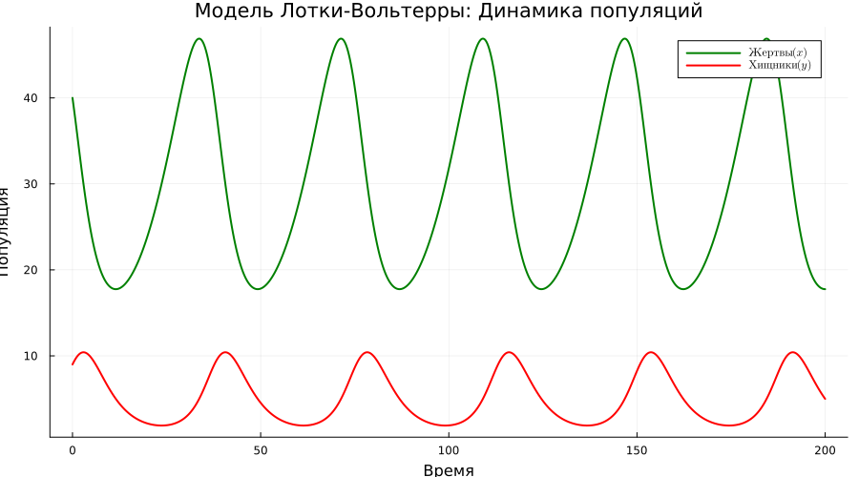
Добавление стационарных уровней
hline!(plt1, [x_star], color=:green, linestyle=:dash, alpha=0.5,
label="x* (равновесие жертв)")
hline!(plt1, [y_star], color=:red, linestyle=:dash, alpha=0.5,
label="y* (равновесие хищников)")
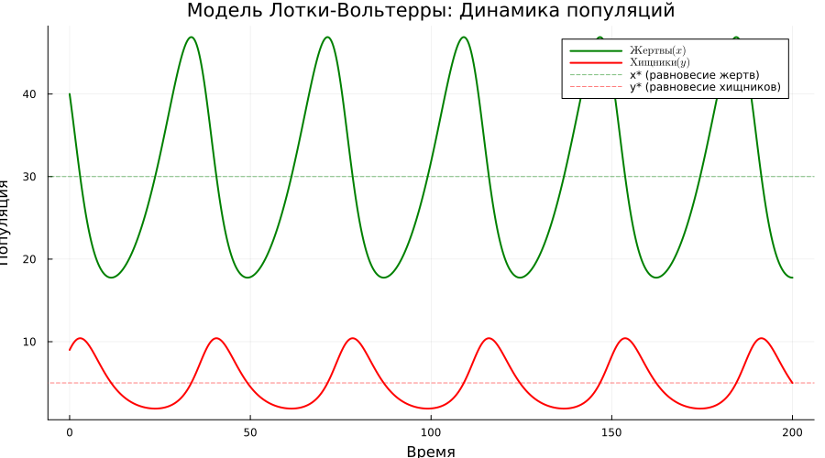
График 2: Фазовый портрет (хищники vs жертвы)
plt2 = plot(df_lv.prey, df_lv.predator,
label="Фазовая траектория",
xlabel="Популяция жертв (x)",
ylabel="Популяция хищников (y)",
title="Фазовый портрет системы",
color=:blue,
linewidth=1.5,
grid=true,
size=(800, 600),
legend=:topright)
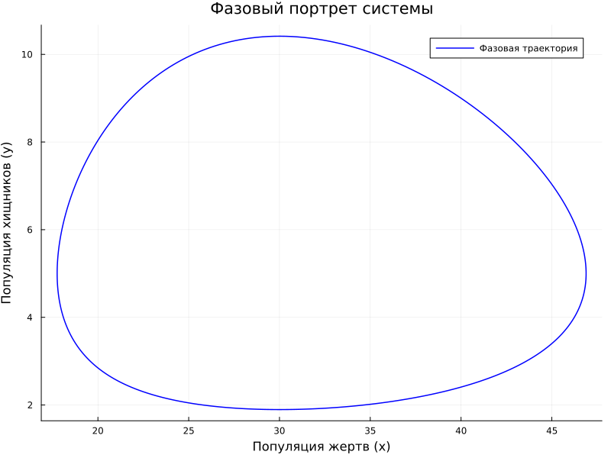
Добавление стрелок направления на фазовом портрете
step = 50 # шаг для отображения стрелок
for i in 1:step:length(df_lv.prey)-step
plot!(plt2, [df_lv.prey[i], df_lv.prey[i+step]],
[df_lv.predator[i], df_lv.predator[i+step]],
arrow=:closed, color=:blue, alpha=0.3, label=false)
end
Добавление стационарной точки
scatter!(plt2, [x_star], [y_star],
color=:black, markersize=8, label="Стационарная точка (x*, y*)")
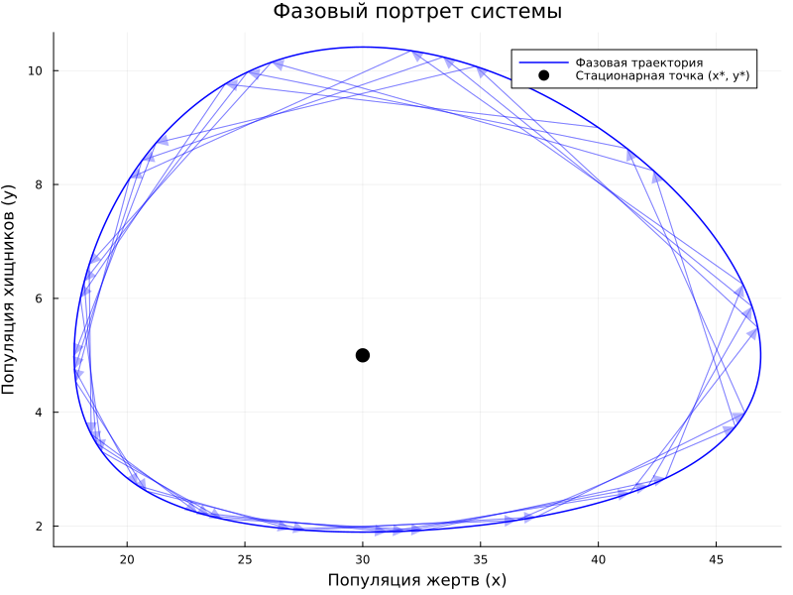
Изоклины (нулевого роста)
x_range = LinRange(0, maximum(df_lv.prey)*1.1, 100)
y_nullcline = p_lv[1] ./ (p_lv[2] .* x_range) # y-изоклина (dy/dt = 0)
plot!(plt2, x_range, y_nullcline,
color=:red, linestyle=:dash, linewidth=1.5, label="Изоклина
хищников (dy/dt=0)")
y_range = LinRange(0, maximum(df_lv.predator)*1.1, 100)
x_nullcline = p_lv[4] ./ (p_lv[3] .* ones(length(y_range))) # x-изоклина (dx/dt = 0)
plot!(plt2, x_nullcline, y_range,
color=:green, linestyle=:dash, linewidth=1.5, label="Изоклина
жертв (dx/dt=0)")
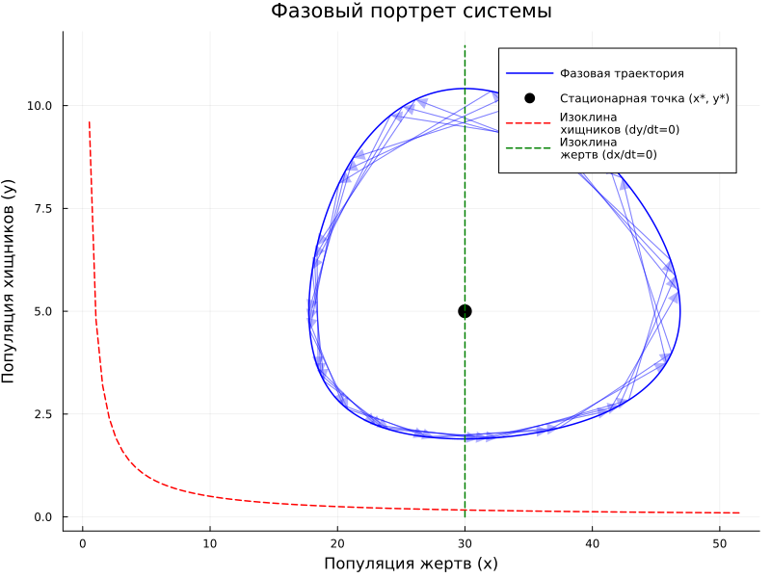
График 3: Производные (скорости изменения)
plt3 = plot(df_lv.t, [df_lv.dprey_dt df_lv.dpredator_dt],
label=[L"dx/dt" L"dy/dt"],
xlabel="Время",
ylabel="Скорость изменения",
title="Производные популяций",
linewidth=1.5,
legend=:topright,
grid=true,
size=(900, 400),
color=[:green :red])
hline!(plt3, [0], color=:black, linestyle=:solid, alpha=0.3,
label=false)
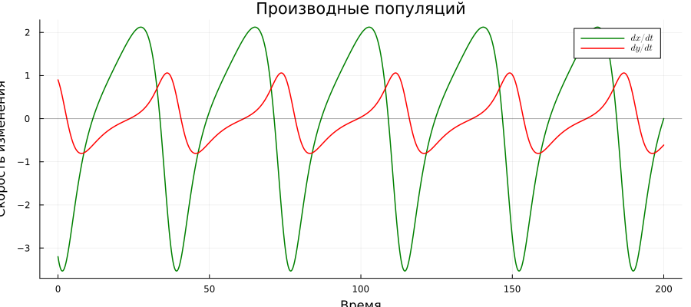
График 4: Относительные изменения (в %)
df_lv[!, :prey_pct_change] = df_lv.dprey_dt ./ df_lv.prey .* 100
df_lv[!, :predator_pct_change] = df_lv.dpredator_dt ./ df_lv.predator .* 100
plt4 = plot(df_lv.t, [df_lv.prey_pct_change, df_lv.predator_pct_change],
label=[L"dx/dt / x (\%)" L"dy/dt / y (\%)"],
xlabel="Время",
ylabel="Относительное изменение, %",
title="Относительные темпы роста",
linewidth=1.5,
legend=:topright,
grid=true,
size=(900, 400),
color=[:green :red])
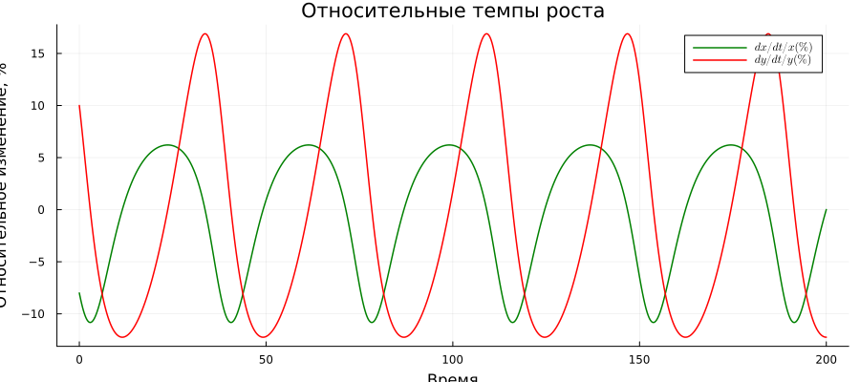
График 5: Спектральный анализ (быстрое преобразование Фурье)
function compute_fft(signal, dt)
n = length(signal)
spectrum = abs.(rfft(signal))
freq = rfftfreq(n, 1/dt)
spectrum = max.(spectrum, 1e-16)
return freq, spectrum
end
compute_fft (generic function with 1 method)
Вычисление периодов колебаний
freq_prey, spectrum_prey = compute_fft(df_lv.prey .-mean(df_lv.prey), dt_lv)
freq_predator, spectrum_predator = compute_fft(df_lv.predator .-mean(df_lv.predator), dt_lv)
plt5 = plot(freq_prey, [spectrum_prey spectrum_predator],
label=[L"Жертвы (x)" L"Хищники (y)"],
xlabel="Частота",
ylabel="Амплитуда",
title="Спектральный анализ (Фурье)",
linewidth=1.5,
xscale=:log10,
yscale=:log10,
legend=:topright,
grid=true,
size=(800, 400),
color=[:green :red])
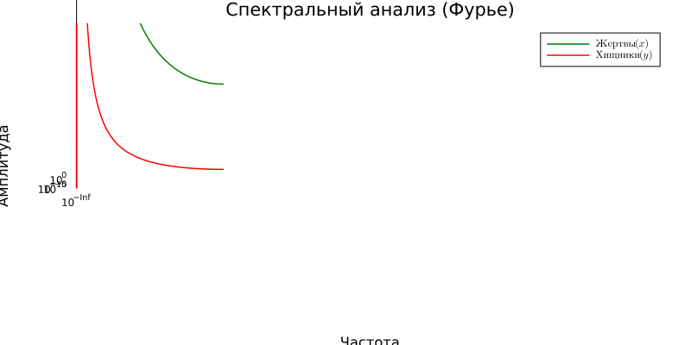
Нахождение доминирующих частот
if length(spectrum_prey) > 0
idx_prey = argmax(spectrum_prey[2:end]) + 1 # пропускаем нулевую частоту
dominant_freq_prey = freq_prey[idx_prey]
period_prey = 1/dominant_freq_prey
println("\nДоминирующая частота колебаний жертв: ",
round(dominant_freq_prey, digits=4), " Гц")
println("Период колебаний жертв: ", round(period_prey,
digits=2), " единиц времени")
end
Доминирующая частота колебаний жертв: 0.2499 Гц
Период колебаний жертв: 4.0 единиц времени
График 6: Компактная панель всех графиков
plt6 = plot(layout=(3, 2), size=(1200, 900))
plot!(plt6[1], df_lv.t, df_lv.prey, label=L"x(t)", color=:green,
linewidth=2,
title="Популяция жертв", grid=true)
plot!(plt6[2], df_lv.t, df_lv.predator, label=L"y(t)", color=:red,
linewidth=2,
title="Популяция хищников", grid=true)
plot!(plt6[3], df_lv.prey, df_lv.predator, label=false, color=:blue,
linewidth=1.5,
title="Фазовый портрет", xlabel=L"x", ylabel=L"y", grid=true)
scatter!(plt6[3], [x_star], [y_star], color=:black, markersize=5,
label="(x*, y*)")
plot!(plt6[4], df_lv.t, [df_lv.dprey_dt df_lv.dpredator_dt],
label=[L"dx/dt" L"dy/dt"], color=[:green :red], linewidth=1.5,
title="Скорости изменения", grid=true, legend=:topright)
plot!(plt6[5], freq_prey, spectrum_prey, label=L"x", color=:green,
linewidth=1.5,
title="Спектр жертв", xscale=:log10, yscale=:log10, grid=true)
plot!(plt6[6], df_lv.t, [df_lv.prey_pct_change, df_lv.predator_pct_change],
label=[L"dx/x" L"dy/y"], color=[:green :red], linewidth=1.5,
title="Относительные изменения", grid=true, legend=:topright)
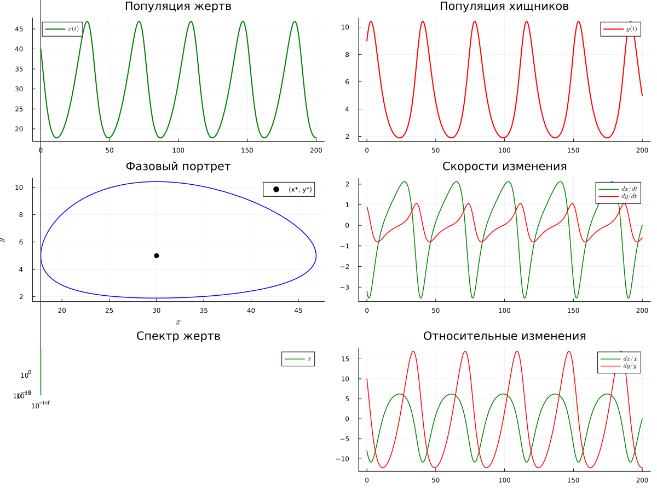
Анализ результатов
println("\n" * "="^60)
println("Анализ результатов")
println("="^60)
println("\nОсновные статистики:")
println("Жертвы: min = ", round(minimum(df_lv.prey), digits=2),
", max = ", round(maximum(df_lv.prey), digits=2),
", mean = ", round(mean(df_lv.prey), digits=2))
println("Хищники: min = ", round(minimum(df_lv.predator), digits=2),
", max = ", round(maximum(df_lv.predator), digits=2),
", mean = ", round(mean(df_lv.predator), digits=2))
============================================================
Анализ результатов
============================================================
Основные статистики:
Жертвы: min = 17.75, max = 46.89, mean = 29.71
Хищники: min = 1.9, max = 10.41, mean = 5.2
Упрощенный анализ колебаний без поиска максимумов Вместо сложного анализа сдвига фаз, просто посчитаем основные характеристики Находим время первого пика жертв (простой алгоритм)
function find_first_peak(signal, time)
for i in 2:length(signal)-1
if signal[i] > signal[i-1] && signal[i] > signal[i+1]
return time[i], signal[i]
end
end
return NaN, NaN
end
peak_time_prey, peak_value_prey = find_first_peak(df_lv.prey,
df_lv.t)
peak_time_predator, peak_value_predator =
find_first_peak(df_lv.predator, df_lv.t)
if !isnan(peak_time_prey) && !isnan(peak_time_predator)
phase_shift = peak_time_predator - peak_time_prey
println("\nАнализ колебаний:")
println("Первый пик жертв: время = ", round(peak_time_prey,
digits=2),
", значение = ", round(peak_value_prey, digits=2))
println("Первый пик хищников: время = ",
round(peak_time_predator, digits=2),
", значение = ", round(peak_value_predator, digits=2))
println("Сдвиг фаз (хищники отстают): ", round(phase_shift,
digits=2))
end
Анализ колебаний:
Первый пик жертв: время = 33.7, значение = 46.89
Первый пик хищников: время = 2.9, значение = 10.41
Сдвиг фаз (хищники отстают): -30.8
Сохранение графиков
savefig(plt1, plotsdir(script_name, "lv_dynamics.png"))
savefig(plt2, plotsdir(script_name, "lv_phase_portrait.png"))
savefig(plt3, plotsdir(script_name, "lv_derivatives.png"))
savefig(plt4, plotsdir(script_name, "lv_relative_changes.png"))
savefig(plt5, plotsdir(script_name, "lv_spectrum.png"))
savefig(plt6, plotsdir(script_name, "lv_panel.png"))
┌ Warning: No strict ticks found
└ @ PlotUtils ~/.julia/packages/PlotUtils/HX80C/src/ticks.jl:194
┌ Warning: No strict ticks found
└ @ PlotUtils ~/.julia/packages/PlotUtils/HX80C/src/ticks.jl:194
┌ Warning: Invalid negative or zero value 0.0 found at series index 1 for log10 based xscale
└ @ Plots ~/.julia/packages/Plots/AE0LB/src/utils.jl:105
┌ Warning: Invalid negative or zero value 0.0 found at series index 1 for log10 based xscale
└ @ Plots ~/.julia/packages/Plots/AE0LB/src/utils.jl:105
┌ Warning: No strict ticks found
└ @ PlotUtils ~/.julia/packages/PlotUtils/HX80C/src/ticks.jl:194
┌ Warning: No strict ticks found
└ @ PlotUtils ~/.julia/packages/PlotUtils/HX80C/src/ticks.jl:194
┌ Warning: Invalid negative or zero value 0.0 found at series index 1 for log10 based xscale
└ @ Plots ~/.julia/packages/Plots/AE0LB/src/utils.jl:105
"/home/vparbatova/work/study/2025-2026/Иммитационное моделирование/immod/labs/lab02/project/plots/startup/lv_panel.png"
Дополнительный анализ: чувствительность к параметрам
println("\n\n" * "="^60)
println("Анализ чувствительности")
println("="^60)
============================================================
Анализ чувствительности
============================================================
Функция для анализа влияния параметров
function analyze_parameter_sensitivity(param_index, values, param_name)
println("\nАнализ чувствительности к параметру: ", param_name)
results = []
for val in values
p_test = copy(p_lv)
p_test[param_index] = val
prob_test = ODEProblem(lotka_volterra!, u0_lv, tspan_lv, p_test)
sol_test = solve(prob_test, dt = dt_lv)
prey_end = sol_test.u[end][1]
predator_end = sol_test.u[end][2]
push!(results, (param=val, prey=prey_end, predator=predator_end))
println(" $(param_name)=$(val): жертвы=$(round(prey_end; digits=2)), хищники=$(round(predator_end; digits=2))")
end
return results
end
analyze_parameter_sensitivity (generic function with 1 method)
Анализ чувствительности к ключевым параметрам
if true # Установите в true для выполнения анализа
println("\n1. Влияние скорости размножения жертв (α):")
analyze_parameter_sensitivity(1, [0.05, 0.1, 0.2, 0.3], "α")
println("\n2. Влияние смертности хищников (γ):")
analyze_parameter_sensitivity(4, [0.1, 0.3, 0.5, 0.7], "γ")
end
println("\nМоделирование завершено успешно!")
1. Влияние скорости размножения жертв (α):
Анализ чувствительности к параметру: α
α=0.05: жертвы=16.06, хищники=0.64
α=0.1: жертвы=17.88, хищники=4.93
α=0.2: жертвы=26.56, хищники=6.92
α=0.3: жертвы=33.89, хищники=24.49
2. Влияние смертности хищников (γ):
Анализ чувствительности к параметру: γ
γ=0.1: жертвы=0.87, хищники=2.07
γ=0.3: жертвы=17.88, хищники=4.93
γ=0.5: жертвы=53.5, хищники=9.97
γ=0.7: жертвы=101.25, хищники=1.4
Моделирование завершено успешно!
Модель Лотки-Вольтерры — это классическая математическая модель, описывающая динамику взаимодействия двух биологических популяций: хищников и жертв. Модель была независимо предложена Альфредом Лоткой (1925) и Вито Вольтеррой (1926).
Модель описывается следующей системой ОДУ:
$$\left\{\begin{matrix}\frac{dx}{dt}=αx−βxy \\ \frac{dy}{dt}=δxy−γy\end{matrix}\right.$$
где: - $x$ — популяция жертв (например, зайцы) - $y$ — популяция хищников (например, лисы)
Параметры модели - $α$ — коэффициент естественного прироста жертв (в отсутствие хищников) - $β$ — коэффициент смертности жертв от встреч с хищниками (интенсивность хищничества) - $δ$ — коэффициент прироста хищников за счет потребления жертв (эффективность конверсии биомассы) - $γ$ — коэффициент естественной смертности хищников (в отсутствие жертв)
Система имеет две стационарные точки:
- Тривиальное равновесие (вымирание обоих видов):
$$(x^{*},y^{*})=(0,0)$$
- Нетривиальное равновесие (сосуществование видов):
$$x^{*}=\frac{γ}{δ}, y^{*}=\frac{α}{β}$$
Фазовый портрет и изоклины
Изоклины (линии нулевого роста):
- Для жертв ($dx/dt=0$): $y=α/β$ (вертикальная линия на фазовой плоскости)
- Для хищников ($dy/dt=0$): $x=γ/δ$ (горизонтальная линия)
Характер динамики - В окрестности нетривиальной стационарной точки система демонстрирует циклические колебания - На фазовой плоскости траектории представляют собой замкнутые кривые (циклы) - Амплитуда и период колебаний зависят от начальных условий и параметров - Хищники следуют за изменениями популяции жертв с фазовым сдвигом
Основные свойства - Полная энергия системы (в консервативном приближении) сохраняется - Система является консервативной (имеет первый интеграл):
$$V=δx+βy−γlnx−αlny=\text{const}$$
- Модель не учитывает внутривидовую конкуренцию, ограниченность ресурсов и другие факторы
Провожу все те же манипуляции для второй модели и выполняю созданный jupyter notebook (рис. 7).
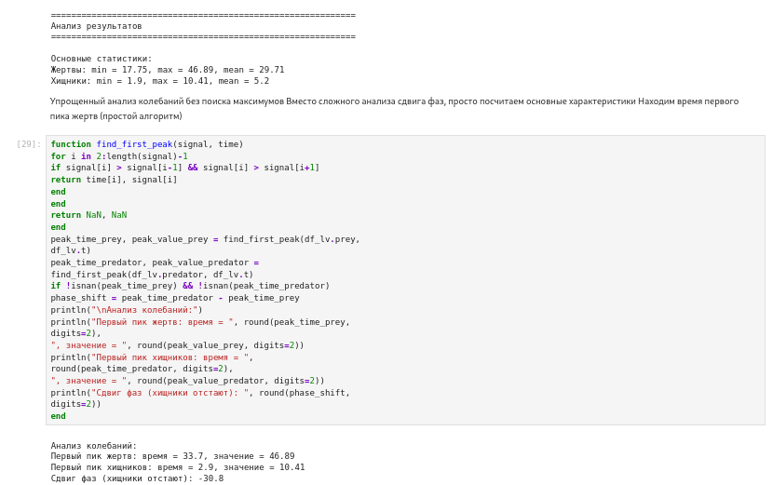
Рисунок 7: Анализ результатов
Анализ чувствительности к параметрам (рис. 8).
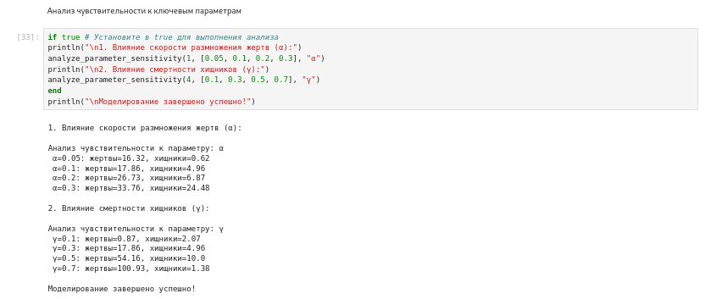
Рисунок 8: Анализ чувствительности к параметрам
Графики для наглядности результатов (рис. 9).
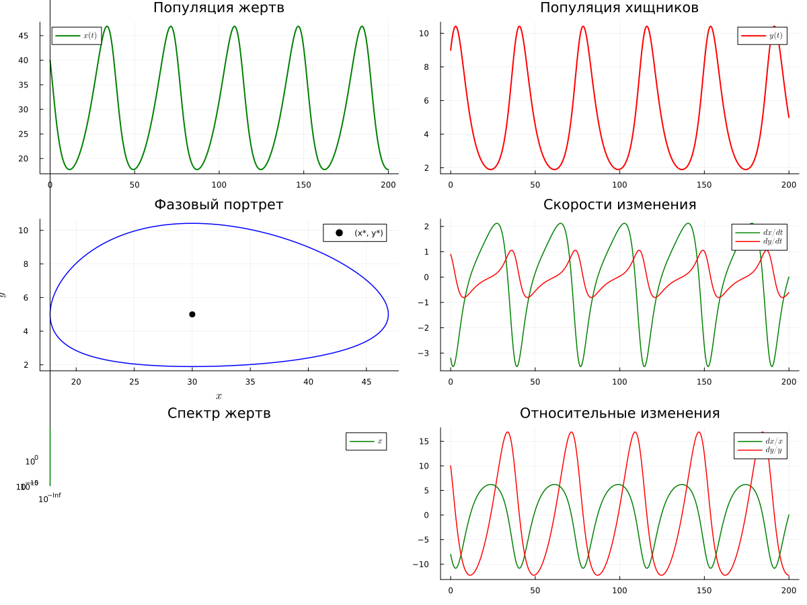
Рисунок 9: Графики

5. Выводы
Я ознакомилась с двумя моделями и выполнила предложенный код

Список литературы

